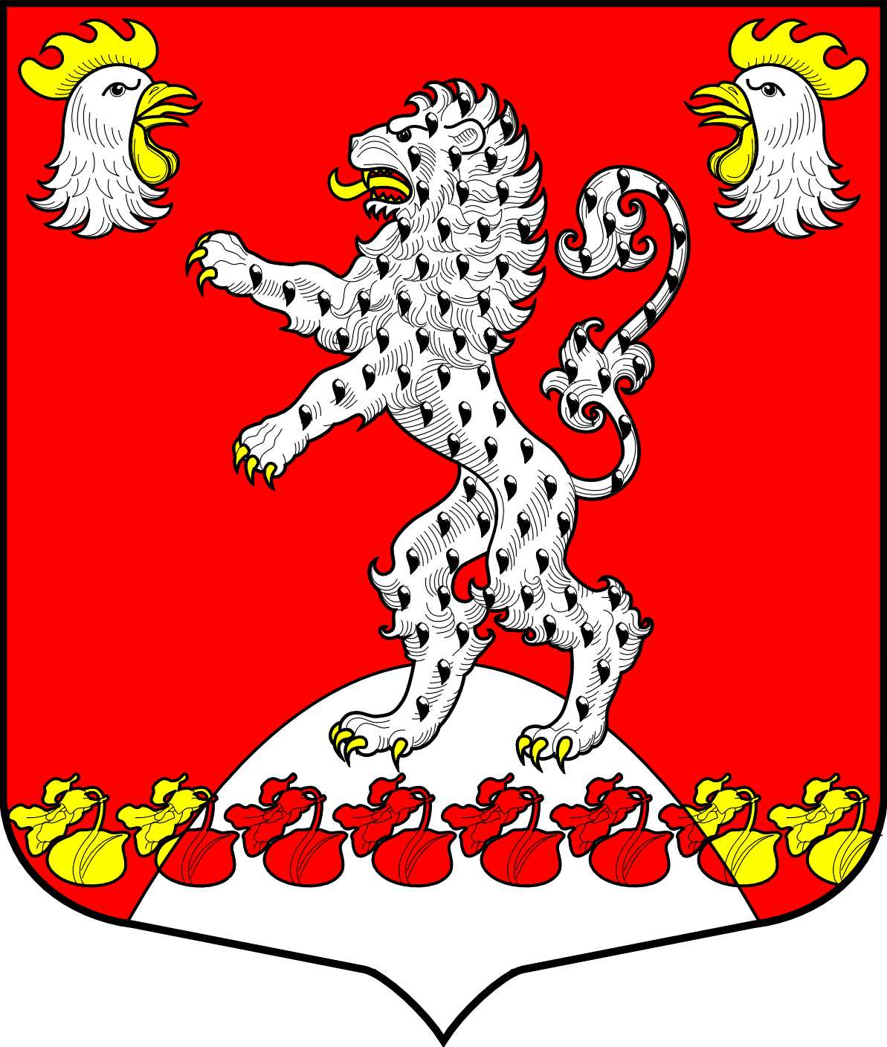 |  | Администрация Русско-Высоцкого сельского поселения Ломоносовского муниципального района Ленинградской области  ПОСТАНОВЛЕНИЕ
 |  |  |  |  |  |  | № |  | 78
от | 06 июня 2025 года |  | с. Русско-Высоцкое
Об утверждении плана подготовки к отопительному периоду 2025-2026 годов Русско-Высоцкого сельского поселения Ломоносовского муниципального района Ленинградской области.

В соответствии с Федеральным законом от 06 октября 2003 № 131-ФЗ «Об общих принципах организации местного самоуправления в Российской Федерации», Областным законом Ленинградской области от 10.07.2014 N 48-оз "Об отдельных вопросах местного значения сельских поселений Ленинградской области", Приказом Минэнерго России от 13.11.2024 N 2234 "Об утверждении Правил обеспечения готовности к отопительному периоду и Порядка проведения оценки обеспечения готовности к отопительному периоду", руководствуясь Уставом Русско-Высоцкого сельского поселения Ломоносовского муниципального района Ленинградской области, в целях подготовки к отопительному периоду 2025-2026 годов, администрация Русско-Высоцкого сельского поселения Ломоносовского муниципального района Ленинградской области

ПОСТАНОВЛЯЕТ:

1. Утвердить план подготовки к отопительному периоду 2025-2026 годов Русско-Высоцкого сельского поселения Ломоносовского муниципального района Ленинградской области (Прилагается).
2. Настоящее постановление вступает в силу со дня официального опубликования (обнародования). Разместить настоящее постановление на официальном сайте Русско-Высоцкого сельского поселения по адресу в сети Интернет: www.russko-vys.ru, копию постановления разместить на стенде в помещении местной администрации и в помещении библиотеки Русско-Высоцкого сельского поселения.
3. Контроль исполнения постановления оставляю за собой

Глава Русско-Высоцкого сельского поселения Волкова Л.И.

УТВЕРЖДЕН
постановлением администрации
Русско-Высоцкого сельского поселения
Ломоносовского муниципального района
Ленинградской области
от 06.06.2025 № 78

(приложение)

План
подготовки к отопительному периоду 2025-2026 годов Русско-Высоцкого сельского поселения Ломоносовского муниципального района Ленинградской области

- Анализ прохождения трех прошлых отопительных периодов.

Данные о фактической среднемесячной температуре воздуха за отопительный сезон:
Отопительные периоды 2021-2022, 2022-2023, 2023-2024, 2024-2025 годов проходили в штатном режиме в соответствии с Федеральным законом от 27.07.2010 № 190-ФЗ «О теплоснабжении», Правилами организации теплоснабжения в Российской Федерации, утвержденными постановлением Правительства Российской Федерации от 08.08.2012 № 808, Правилами подготовки и проведения отопительного сезона в Ленинградской области, утвержденными постановлением Правительства Ленинградской области от 19.06.2008 № 177.
Таблица 1 – Погодные условия и продолжительность подачи теплоснабжения на территории Русско-Высоцкого сельского поселения Ломоносовского муниципального района Ленинградской области:
Фактическая среднемесячная температура (℃) *
Сезон | Октябрь | Ноябрь | Декабрь | Январь | Февраль | Март | Апрель | Средняя температура за холодный период
2022-2023 гг. | 8,1 | 0,5 | -3,2 | -2,3 | -3,0 | -0,3 | 6.8 | 1,0
2023-2024 гг. | 5,0 | 0,1 | -4,4 | -8,9 | -3,7 | 2,6 | 5,7 | -0,4 (с 6 октября по 11 мая включительно)
2024-2025 гг. | 8,4 | 3,0 | -0,7 | -0,6 | -3,8 | 2,7 | 6,0
Среднее многолетнее значение среднемесячной температуры (нормы)
Среднее многолетние | 6,2 | 0,9 | -2,5 | -4,8 | -5,0 | -1,0 | 5,2 | -0,1
Отклонения от нормы среднемесячных температур (аномалии)
2022-2023 | 1,9 | -0,4 | -0,7 | 2,5 | 2,0 | 0,7 | 1.6 | 0,9
2023-2024 | -1,2 | -0,8 | -1,9 | -4,1 | 1,3 | 3,6 | 0,5
2024-2025 | 2,2 | 2,1 | 1,8 | 4,2 | 1,2 | 3,7 | 0,8

* ФГБУ «Северо-Западное управление по гидрометеорологии и мониторингу окружающей среды» (среднемесячная температура воздуха рассчитана по данным метеостанции Санкт-Петербург, расположенной в Петроградском районе (ул. Профессора Попова, д. 48).

Согласно графикам подключения, в первую очередь тепло ежегодно поступает
на объекты социальной сферы (детские сады, школы, больницы). Запуск жилищного фонда на территории Русско-Высоцкого сельского поселения Ломоносовского муниципального района Ленинградской области ежегодно проходит в плановом режиме без серьезных аварийных ситуаций.
Все внештатные ситуации, связанные с обеспечением объектов жилищного фонда
и социальной сферы электроэнергией, центральным отоплением, горячим и холодным водоснабжением устраняются в нормативные сроки.
Ежегодно после завершения отопительного периода представителями теплоснабжающих и теплопотребляющих организаций, органами местного самоуправления Русско-Высоцкого сельского поселения Ломоносовского муниципального района Ленинградской области проводится анализ прохождения отопительного периода. В соответствии с анализом выявляются проблемные места, на которые необходимо обратить внимание и выделить дополнительное финансирование для обеспечения населения качественными коммунальными услугами. Данный подход позволяет снизить риски возникновения аварийных ситуаций и запланировать денежные средства из местного и областного бюджета.

2. Информация об авариях и инцидентах:

На основании анализа прохождения трех прошлых отопительных периодов выявлено, что аварий на объектах теплоснабжения Русско-Высоцкого сельского поселения Ломоносовского муниципального района Ленинградской области за отчетный период не выявлено.

3. Типичные проблемы:

На основании анализа прохождения трех прошлых отопительных периодов установлено, что основными проблемами при прохождении ОЗП являются:
а. Перерасход энергии, вследствие изношенности оборудования у потребителей ТЭ, а также перерасход ТЭ вследствие недостаточного утепления зданий и МКД.
б. Климатические условия, а именно более холодная или теплая зима, чем предусмотрено нормативами.
в. Неправильная балансировка системы отопления у потребителей.
г. Несанкционированный слив теплоносителя из системы отопления.
д. Кратковременные перебои в подаче электрической энергии.

4. Рекомендации на основании анализа для потребителей тепловой энергии:

а. Регулярное обслуживание систем отопления и ГВС в МКД, на объектах социальной сферы и прочих потребителей.
б. Утепление фасадов, замена окон, герметизация швов в МКД.
в. Утеплить трубы в неотапливаемых зонах (подвал, чердак).
г. Установить балансировочные клапаны и настроить гидравлику системы.
д. Усиление контроля при проведении работ по промывке внутридомовых инженерных сетей и магистральных трубопроводов.
е. Замена ветхих электрических сетей.

Таблица 2
№ п/п | Наименование мероприятия | Срок исполнения | Ответственные исполнители
1 | Разработка и утверждение актуализированной схемы теплоснабжения муниципального образования | До 21.07.2025 года | Администрация Русско-Высоцкого сельского поселения, ООО «ТК Северная»
2. | Проведение рабочего совещания совместно с теплоснабжающими организациями для выработки единого подхода к оценке состояния коммуникаций и тепловых контуров зданий. | Не позднее 11.06.2025 года | Администрация Русско-Высоцкого сельского поселения, ООО «ТК Северная»
3 | Создание комиссии по обеспечению готовности к отопительному периоду | До 15.08.2025 года | Администрация Русско-Высоцкого сельского поселения
4 | Разработка программы проведения оценки обеспечения готовности  к отопительному периоду, содержащей информацию о лицах, подлежащих оценке обеспечения готовности, описание прав и обязанностей членов комиссии, сроки и график проведения оценки готовности, и оценочный лист для расчета индекса готовности к отопительному периоду | До 15.08.2025 года | Администрация Русско-Высоцкого сельского поселения
5 | Размещение комиссией  на официальном сайте в сети «Интернет» уведомления о сроках проведения оценки готовности | Не позднее чем за 20 календарных дней до дня начала оценки готовности | Администрация Русско-Высоцкого сельского поселения
6. | Осуществление оценки готовности обеспечения готовности теплоснабжающих организаций, тепло сетевых организаций, потребителей тепловой энергии и управляющих организаций к отопительному периоду | До 01.11.2025 года | Комиссия по обеспечению  готовности к отопительному периоду Администрация Русско-Высоцкого сельского поселения
7 | Составление актов оценки обеспечения готовности к отопительному периоду 2025-2026 гг. для потребителей тепловой энергии. | Не позднее 10.09.2025 года | Комиссия по обеспечению  готовности к отопительному периоду Администрация Русско-Высоцкого сельского поселения
8 | Составление актов оценки обеспечения готовности к отопительному периоду 2025-2026 гг. для теплоснабжающих и теплосетевых организаций | не позднее 25.10.2025 года | Комиссия по обеспечению  готовности к отопительному периоду Администрация Русско-Высоцкого сельского поселения
9 | Выдача паспорта обеспечения готовности к отопительному периоду 2025-2026 гг. для потребителей тепловой энергии. | Не позднее 15.09.2025 года | Комиссия по обеспечению  готовности к отопительному периоду Администрация Русско-Высоцкого сельского поселения
10 | Выдача паспорта обеспечения готовности к отопительному периоду 2025-2026 гг. для теплоснабжающих и теплосетевых организаций | Не позднее 01.11.2025 года | Комиссия по обеспечению  готовности к отопительному периоду Администрация Русско-Высоцкого сельского поселения
11 | Получение паспорта обеспечения готовности муниципального образования к отопительному периоду 2025-2026 гг. при отсутствии замечаний по результатам проверки | Не позднее 20.11.2025 года | Администрация Русско-Высоцкого сельского поселения
12. | Опубликование сводной информации о результатах оценки обеспечения готовности с указанием проверяемого лица, уровня готовности и индекса готовности на официальном сайте муниципального образования в сети «Интернет» | До 01.12.2025 года | Комиссия по обеспечению  готовности к отопительному периоду Администрация Русско-Высоцкого сельского поселения
13 | Предусмотреть ремонт ветхих инженерных сетей (тепло-, водо-, газоснабжения и водоотведения), необходимый для безаварийного прохождения отопительного периода | в период подготовки 2025-2026 годов | ООО «ТК Северная», ГУП «Леноблводоканал»,  ООО «Жилкомгарант ЛР», Филиал ПАО «Россети Ленэнерго», АО «Газпром газораспределение Ленинградская область»
14 | Обеспечить наличие нормативных запасов топлива | до 1 октября 2025 года | ООО «ТК Северная»  (основной вид топлива -газ, резервный -дизельное топливо
15 | Предоставить утвержденные температурные графики котельных, сетевых установок на отопительный период 2025-2026 годов | до 30 августа 2025 года | ООО «ТК Северная»
16 | Обеспечить своевременное заключение договоров на поставку в 2025-2026 годах топлива (газ, дизельное топливо) в целях обеспечения котельной жилищно- коммунального хозяйства | до 30 августа 2025 года | ООО «ТК Северная»
17. | Обеспечить постоянную готовность к работе имеющихся резервных источников электроснабжения на объектах коммунальной и социальной сферы | Постоянно | ООО «ТК Северная», ГУП «Леноблводоканал»,  собственники объектов социальной сферы
18 | Обеспечить наличие неснижаемых запасов материально-технических ресурсов для устранения аварий и неисправностей на объектах жилищно- коммунального хозяйства. | С 1 июня 2025 года по 31 мая 2026 года | ООО «ТК Северная»
19 | Проводить совместные противоаварийные тренировки по взаимодействию жилищно-коммунальных и ресурсоснабжающих организаций на объектах с целью отработки внештатных ситуаций при полном или частичном прекращении тепло-водо- газо- и (или) электроснабжения. | в течение 2025 года | ООО «ТК Северная», ГУП «Леноблводоканал»,  ООО «Жилкомгарант ЛР», Филиал ПАО «Россети Ленэнерго», АО «Газпром газораспределение Ленинградская область»
20. | Провести опрессовку и промывку наружных и внутридомовых инженерных сетей, тепло- и водоснабжения с оформлением соответствующих актов, согласованных с теплоснабжающей организацией, с последующим представлением их в администрацию Русско-Высоцкого сельского поселения | до 28 августа 2025 года | ООО «ТК Северная»,  ООО «Жилкомгарант ЛР»,
21. | Обеспечить направление комплексных планов подготовки объектов жилищно-коммунального хозяйства, к работе в осенне-зимний период 2025-2026 годов в администрацию Русско-Высоцкого сельского поселения | До 15 мая 2025 года | ООО «ТК Северная», ГУП «Леноблводоканал»,  ООО «Жилкомгарант ЛР», Филиал ПАО «Россети Ленэнерго», АО «Газпром газораспределение Ленинградская область»
22. | Оценить обеспечение готовности объектов теплоснабжения, жилищно-коммунального хозяйства и электроэнергетики, многоквартирных жилых домов и объектов социальной сферы к работе в осенне-зимний период 2025-2026 годов и выдать акты готовности: |  | Комиссия по обеспечению готовности к отопительному периоду Администрация Русско-Высоцкого сельского поселения
22.1 | Для потребителей тепловой энергии | Не позднее 10 сентября 2025 года
22.2 | Для теплоснабжающих и теплосетевых организаций | Не позднее 25 октября 2025 года
23. | Обеспечить оформление паспортов обеспечения готовности к отопительному периоду 2025-2026 годов и актов оценки обеспечения готовности к отопительному периоду 2025-2026 годов. | до 15 сентября 2025 года для потребителей тепловой энергии, до 1 ноября 2025 года для теплоснабжающих и теплосетевых организаций | Комиссия по обеспечению готовности к отопительному периоду Администрация Русско-Высоцкого сельского поселения

